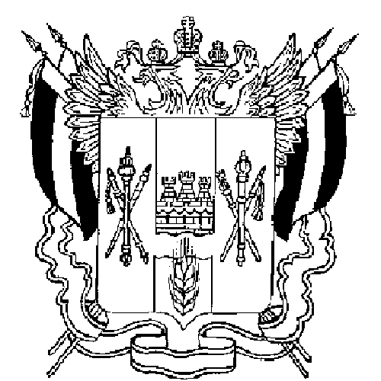
Территориальная избирательная комиссия
Матвеево-Курганского района
Ростовской области

ПОСТАНОВЛЕНИЕ

4 сентября 2012 года №75-14
п. Матвеев Курган

О регистрации Тищенко Марины Викторовны кандидатом в депутаты Собрания депутатов третьего созыва по десятимандатному избирательному округу Ряженского сельского поселения Матвеево-Курганского района Ростовской области

Проверив соответствие порядка выдвижения Матвеево-Курганским местным отделением Всероссийской политической партии «ЕДИНАЯ РОССИЯ» Тищенко Марины Викторовны кандидатом в депутаты Собрания депутатов третьего созыва по десятимандатному избирательному округу Ряженского сельского поселения Матвеево-Курганского района Ростовской области требованиям Областного закона №645-ЗС от 08.08.2011г. «О выборах депутатов представительных органов муниципальных образований в Ростовской области» и необходимые для регистрации кандидата документы, в соответствии со статьями 21, 22, 24, 25, 28, 30 вышеуказанного Областного закона,
Территориальная избирательная комиссия Матвеево-Курганского района ПОСТАНОВЛЯЕТ:
1. Зарегистрировать Тищенко Марину Викторовну, 1973 года рождения, образование высшее профессиональное, воспитателя МБДОУ «Детский сад №24 «Золушка», депутата Собрания депутатов Ряженского сельского поселения, проживающую в с. Ряженое, Матвеево-Курганского района, выдвинутую Матвеево-Курганским местным отделением Всероссийской политической партии «ЕДИНАЯ РОССИЯ» кандидатом в депутаты Собрания депутатов третьего созыва по десятимандатному избирательному округу Ряженского сельского поселения, Матвеево-Курганского района Ростовской области 4 сентября 2012 года в 14 часов 35 минут.
2. Выдать Тищенко Марине Викторовне удостоверение о регистрации установленного образца.
3. Опубликовать настоящее постановление в газете «Родник» и разместить указанное постановление на сайте территориальной избирательной комиссии Матвеево-Курганского в сети интернет.

Председатель комиссии О.Н. Галиченко

Секретарь комиссии Г.В. Бухтиярова

